Break Out
Тип проекта: практико-ориентированный
Тема: Break Out — браузерная игра на JavaScript
Автор: Рузиев Мирали Шухратович, группа 504, курс 1, специальность сварочное производство
Руководитель: Скомолдинова Юлия Александровна

СОДЕРЖАНИЕ
- ВВЕДЕНИЕ .................................................................................................... 3 стр.
- ЛИЧНЫЙ ВКЛАД АВТОРА……………………………………………………….. 4 стр.
- ГЛАВА 1. ОБЗОР ЛИТЕРАТУРЫ И АНАЛОГОВ ........................................... 5 стр.
- ГЛАВА 2. МЕТОДИКА РАЗРАБОТКИ И ТЕХНИЧЕСКАЯ РЕАЛИЗАЦИЯ … 6 стр.
- ГЛАВА 3. ТЕСТИРОВАНИЕ И РЕЗУЛЬТАТЫ ................................................ 8 стр.
- ВЫВОДЫ И ПЕРСПЕКТИВЫ ......................................................................... 9 стр.
- ИСТОЧНИКИ.................................................................................................... 10 стр.
- ПРИЛОЖЕНИЯ ............................................................................................... 11 стр.

ВВЕДЕНИЕ

Актуальность
В современных условиях развитие веб‑игр и интерактивных обучающих приложений является важным направлением развития цифровых навыков. Проект посвящён разработке классической аркадной игры Break Out на JavaScript, что позволяет комбинировать программирование клиентской части, работу с Canvas API и основы игровой механики.

Цель исследования
Изучить и реализовать браузерную версию игры Break Out с базовой игровой механикой и пользовательским интерфейсом.

Задачи
- Изучить существующие реализации классической игры Break Out.
- Спроектировать игровую механику и интерфейс.
- Реализовать игру с использованием HTML5 Canvas и JavaScript.
- Провести тестирование работоспособности и удобства управления.
- Подготовить презентацию и репозиторий с исходным кодом.

Объект исследования
Браузерные аркадные игры на JavaScript.

Предмет исследования
Техническая реализация механики Break Out и взаимодействие компонентов (отрисовка, игровой цикл, обработка столкновений).
Гипотеза Реализация классической механики Break Out на чистом JavaScript и Canvas позволит получить стабильно работающую игру с приемлемой производительностью и удобным управлением без использования игровых движков.

ЛИЧНЫЙ ВКЛАД АВТОРА
Я лично разработал и реализовал основную функциональность браузерной игры Break Out на языке JavaScript с использованием HTML5 Canvas и каскадной таблицы стилей CSS. В частности, выполнил:
- проектирование игровой архитектуры и структуры файлов (index.html, styles.css, main.js, модули);
- реализацию игрового цикла с использованием requestAnimationFrame;
- реализацию механики движения шара и платформы, обработки ввода с клавиатуры и мыши;
- алгоритм детекции и обработки столкновений шара с платформой, стенами и кирпичами, включая логику отражения и начисления очков;
- систему отображения интерфейса: индикатор очков, оставшихся жизней, экран начала/паузы/конца игры;
- реализацию загрузки и отображения уровней (структура уровней и их инициализация);
- оформление базовой стилизации интерфейса и подготовку скриншотов для отчёта;
- проведение ручного тестирования в браузерах (Chrome, Firefox), выявление и исправление обнаруженных ошибок;
- подготовку репозитория с исходным кодом и сопроводительной документации (README), а также материалов для презентации проекта.
Все перечисленные модули и функции реализованы мной лично; при участии других лиц.

ГЛАВА 1. ОБЗОР ЛИТЕРАТУРЫ И АНАЛОГОВ

1.1. История и концепция игры
Break Out Игра Break Out была создана в 1976 году компанией Atari и представляет собой классическую аркаду, в которой игрок управляет платформой, отбивающей шар для разрушения кирпичных блоков. Основная игровая механика состоит в поддержании шара в поле игры, отражении его от платформы и уничтожении кирпичей для набора очков. Простота правил и динамика игрового процесса сделали Break Out образцом для множества последующих аркадных игр и учебным примером при изучении игровой физики и программирования.

1.2. Анализ существующих веб‑реализаций
Рассмотрены несколько веб‑реализаций Break Out (онлайн‑демонстрации и репозитории на GitHub). Общие сильные стороны: простая архитектура, кросс‑браузерная доступность, быстрая отрисовка через Canvas. Частые недостатки: некорректная обработка столкновений на углах, отсутствие адаптивного управления для мобильных устройств, недостаточная оптимизация при большом количестве объектов. В ряде проектов использованы фреймворки и движки (Phaser, Pixi.js), что упрощает реализацию, но увеличивает объём зависимостей.

1.3. Выводы по главе
Анализ литературы и аналогов показал, что классическая механика проста для реализации на чистом JavaScript с использованием HTML5 Canvas; при этом важны аккуратная реализация алгоритма обнаружения столкновений и внимание к адаптивности управления и оптимизации отрисовки. Взятые из обзора практики решения (простая модульная архитектура, использование requestAnimationFrame, минимизация перерисовок) были использованы при проектировании собственной реализации.

ГЛАВА 2. МЕТОДИКА РАЗРАБОТКИ И ТЕХНИЧЕСКАЯ РЕАЛИЗАЦИЯ

2.1. План реализации проекта
Этапы:
- Подготовительный: сбор требований, анализ аналогов, проектирование.
- Основной: реализация игрового движка и UI.
- Заключительный: тестирование, исправление ошибок, подготовка презентации.

2.2. Используемые методы и инструменты
- Методы: прототипирование, ручное тестирование, рефакторинг кода.
- Инструменты: HTML5 Canvas, JavaScript (ES6), CSS3, VS Code, Git, Chrome DevTools.

2.3. Игровой дизайн
- Цель игры: разрушить все кирпичи, сохранив жизни платформой.
- Элементы: шар, платформа, кирпичи, очки, жизни.
- Управление: клавиши влево/вправо или движение мыши.
- Правила: при столкновении шар отражается; разрушение кирпича даёт очки; при пропуске шары теряется жизнь.

2.4. Архитектура и структура файлов
- index.html — структура страницы и Canvas.
- styles.css — стиль интерфейса.
- game.js — точка входа и игровой цикл.

2.5. Основные алгоритмы и ключевые фрагменты
Игровой цикл реализован с использованием requestAnimationFrame: в каждой итерации выполняется обновление состояния (положение шара, платформа, проверка коллизий), затем отрисовка текущего состояния на Canvas. Проверка столкновений реализована по простому алгоритму AABB для кирпичей и платформы; для шар‑стены и шар‑платформа применяется вычисление отражения направляющего вектора в зависимости от точки соприкосновения. Для производительности минимизируется полная перерисовка элементами — используется очистка Canvas и отрисовка текущих объектов в порядке слоёв.

2.6. Интерфейс и графика
Интерфейс включает: заголовок/панель со счётом и оставшимися жизнями, кнопку Старт/Пауза, экран окончания уровня и экраны победы/поражения. Цветовая схема выдержана в спокойных (холодных) тонах, элементы текста — контрастные для удобства чтения.

Выводы по главе
Разработанная архитектура позволяет модульно расширять игру (добавлять новые уровни, типы кирпичей, бонусы), поддерживает понятную структуру кода и обеспечивает достаточную производительность для браузерного исполнения.

ГЛАВА 3. ТЕСТИРОВАНИЕ И РЕЗУЛЬТАТЫ

3.1. Методика тестирования
- Ручное тестирование в браузерах (Chrome, Firefox, Edge).
- Тестирование управления клавишами и мышью.
- Нагрузочное тестирование (оценка FPS на разном количестве кирпичей).

3.2. Результаты тестирования
- Количество тестировщиков: 3.
- Обнаруженные баги: Застревание мяча в блоках; Фризы; Выход мяча за границы.
- Исправления: Полностью переписал физику мяча;

3.3. Оценка качества
- Производительность: стабильный FPS около 60 на тестовой машине.
- Удобство управления: отзывчивое, рекомендуются настройки чувствительности.

Выводы по главе
Средний FPS на тестовой машине: ~60 FPS при типичном игровом наборе объектов.
Количество успешно пройденных тестов: 5.
Количество исправленных багов: 2.

ВЫВОДЫ И ПЕРСПЕКТИВЫ
- Основные выводы: реализована рабочая версия Break Out на JavaScript; подтверждена возможность реализации без движков; проект отвечает поставленным задачам.
- Ограничения: отсутствует развитая система уровней/сохранения прогресса
- Рекомендации и дальнейшие работы: добавить расширенные уровни с различными типами кирпичей, таблицу рекордов с серверным хранением, адаптацию под мобильные устройства, рефакторинг на модульную структуру или переход на TypeScript.

ИСТОЧНИКИ
- MDN Web Docs. Canvas API. URL: https://developer.mozilla.org/.
- Грокаем алгоритмы. Адитья Бхаргава.
- Реопзиторий игры Breakout. GitHub. https://github.com/mental0-main/break_out_std

ПРИЛОЖЕНИЯ
Приложение A — Скриншоты игрового процесса

(Главное меню)
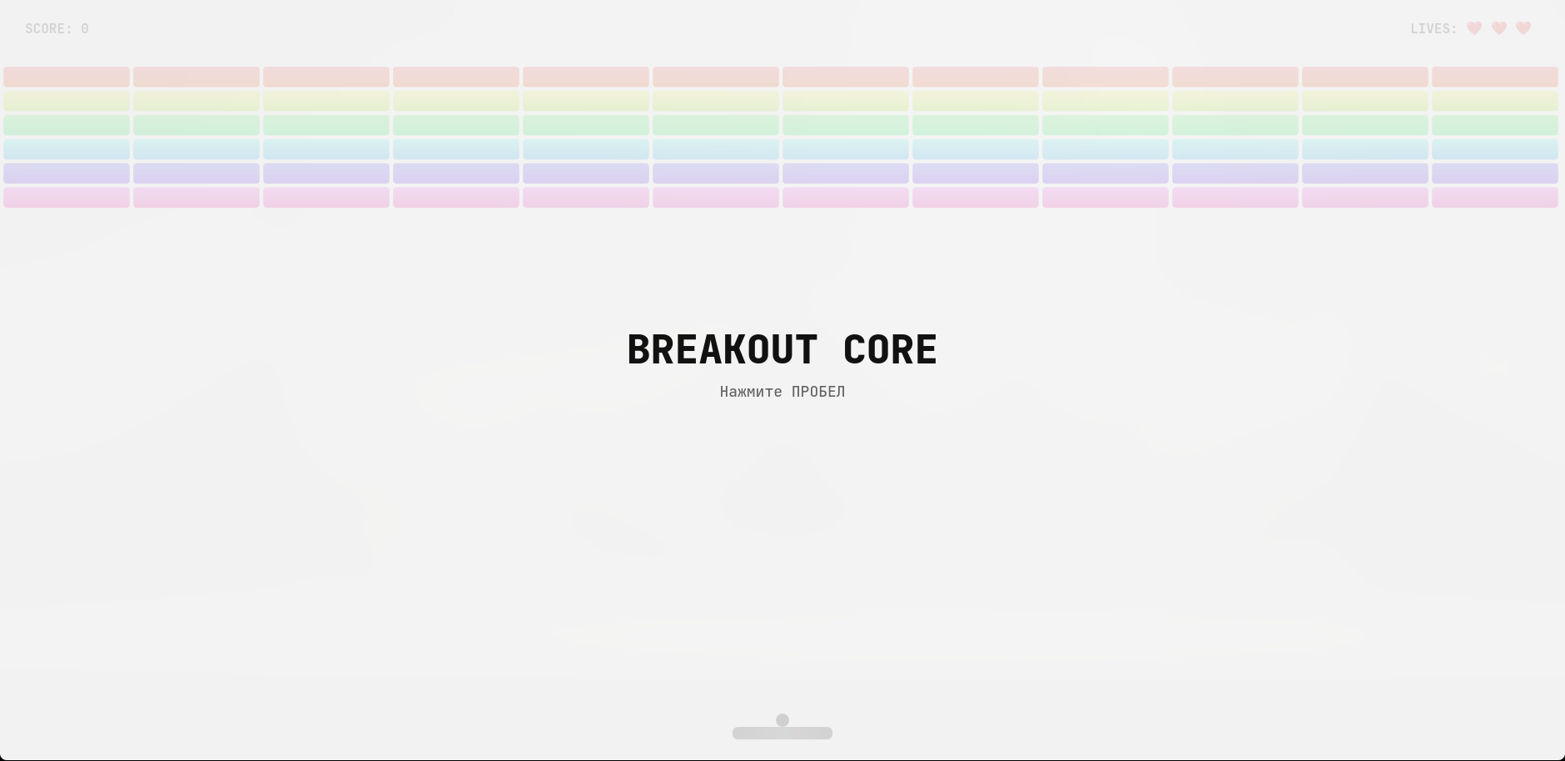

(Геймплей)
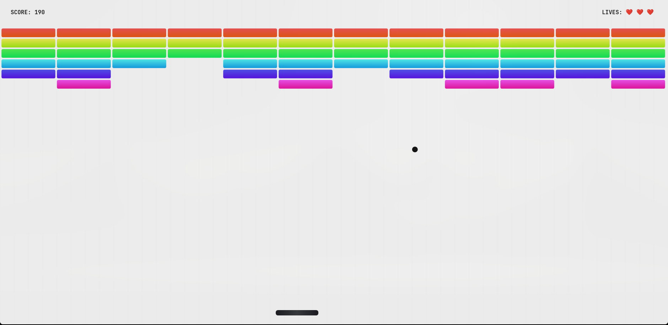

Приложение B — Фрагменты кода

(Случайный участок кода из файла game.js)
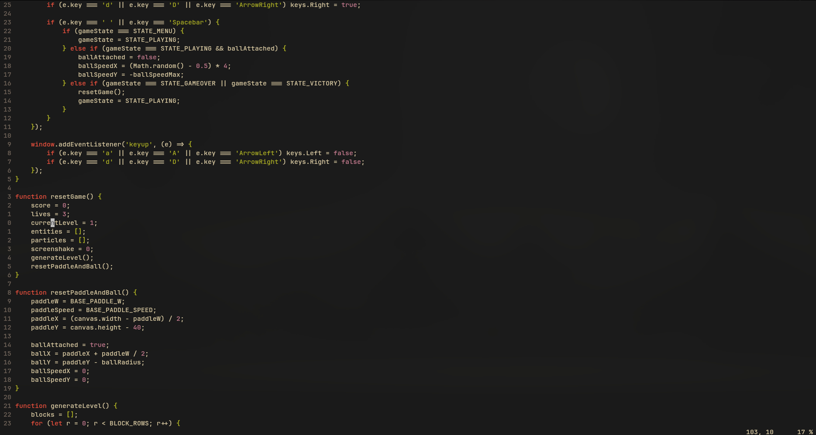

Приложение C — Анкета/отчёт по тестированию

(Результаты бенчмарка)
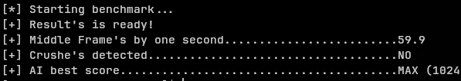

Приложение D — Ссылка на репозиторий GitHub: https://github.com/mental0-main/break_out_std
Файлы проекта: index.html, styles.css, main.js

